Администрация Городского округа «город Ирбит»
Свердловской области
ПОСТАНОВЛЕНИЕ

от 7 февраля 2024 года № 171-ПА
г. Ирбит

Об утверждении дизайн-проектов благоустройства общественных территорий Городского округа «город Ирбит» Свердловской области начиная с 2025 года

В соответствии со статьей 16 Федерального закона от 6 октября 2003 года № 131-ФЗ «Об общих принципах организации местного самоуправления в Российской Федерации», постановлением администрации Городского округа «город Ирбит» Свердловской области от 24.01.2023 № 46-ПА «Об общественной муниципальной комиссии по обеспечению реализации муниципальной программы формирования современной городской среды на территории Городского округа «город Ирбит» Свердловской области», учитывая решение общественной муниципальной комиссии по обеспечению реализации муниципальной программы формирование современной городской среды на территории Городского округа «город Ирбит» Свердловской области, администрация Городского округа «город Ирбит» Свердловской области
ПОСТАНОВЛЯЕТ:
- Утвердить:
1) дизайн-проект благоустройства общественной территории, для проведения рейтингового голосования на территории Городского округа «город Ирбит» Свердловской области, начиная с 2025 года – Благоустройство сквера на Серебрянке (приложение № 1);
2) дизайн-проект благоустройства общественной территории, для проведения рейтингового голосования на территории Городского округа «город Ирбит» Свердловской области, начиная с 2025 года – Благоустройство пешеходной зоны по
ул. Елизарьевых от ул. Советская до ул. Первомайская по четной стороне
(приложение № 2).
2. Контроль за исполнением настоящего постановления оставляю за собой.
3. Настоящее постановление опубликовать в Ирбитской общественно-политической газете «Восход» и разместить на официальном сайте администрации Городского округа «город Ирбит» Свердловской области в сети «Интернет» (http://moirbit.ru).

Глава Городского округа
«город Ирбит» Свердловской области Н.В. Юдин
Приложение № 1
к постановлению администрации Городского округа «город Ирбит» Свердловской области
от 7 февраля 2024 № 171 -ПА

ДИЗАЙН-ПРОЕКТ
благоустройства общественной территории, для проведения рейтингового голосования на территории Городского округа «город Ирбит» Свердловской области, начиная
с 2025 года – Благоустройство сквера на Серебрянке

2024 год
Благоустройство сквера на Серебрянке

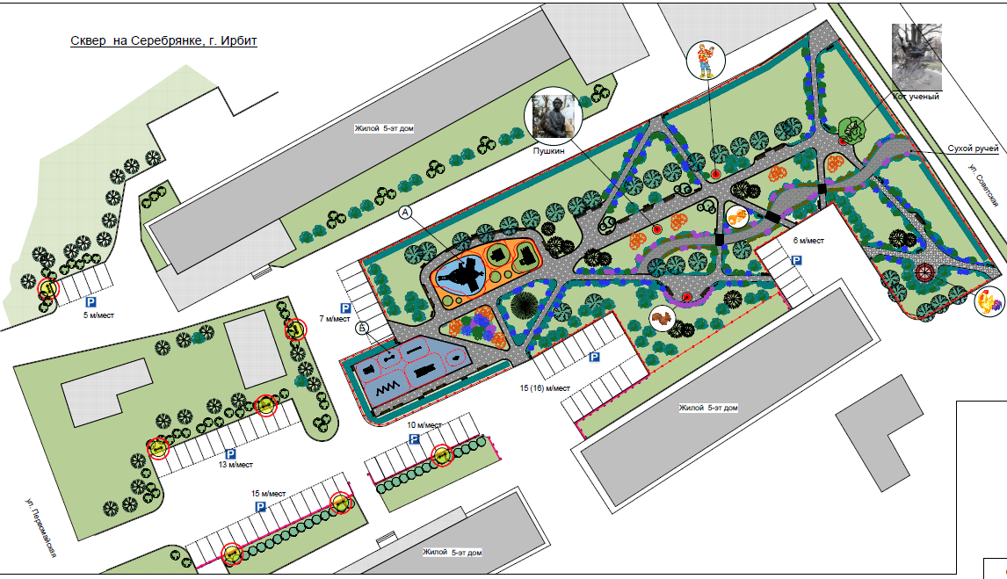

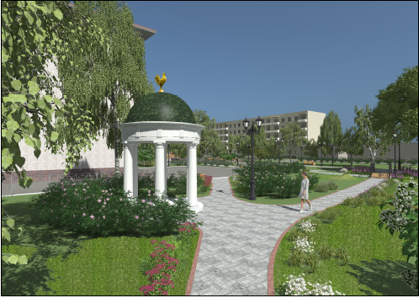

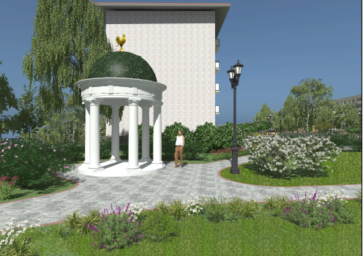

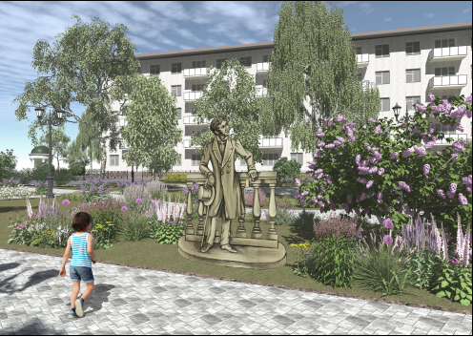

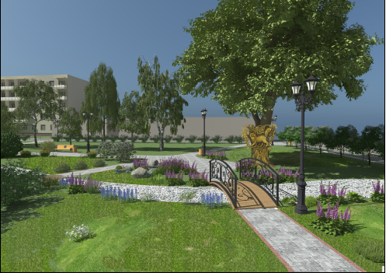

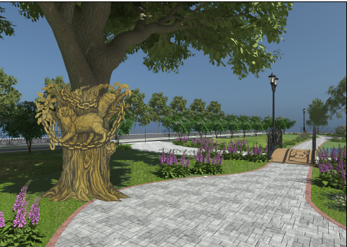

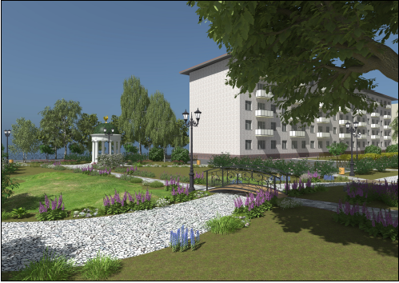

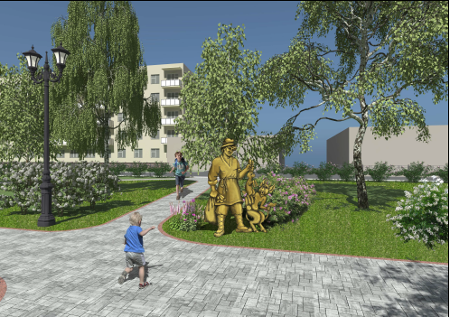

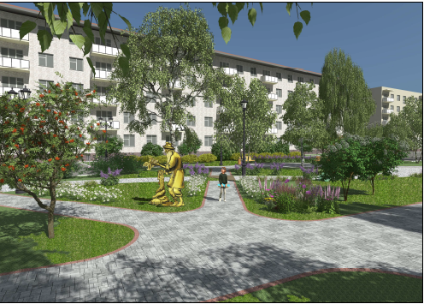

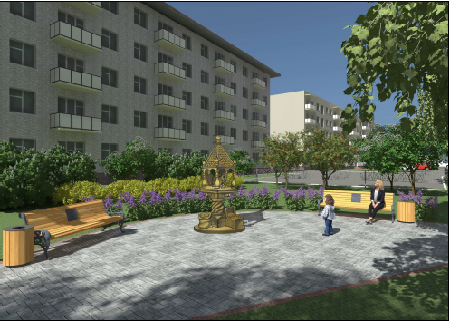

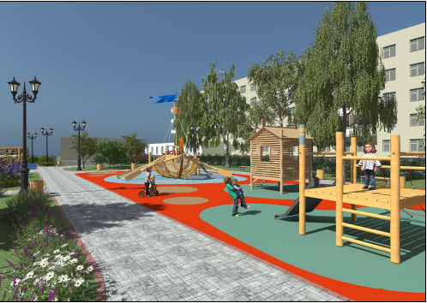

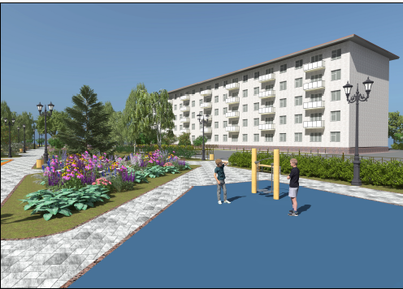

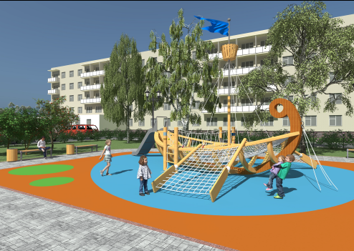

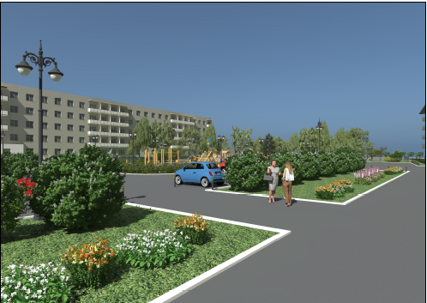

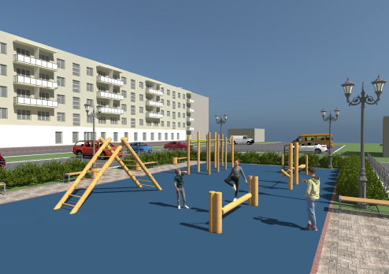

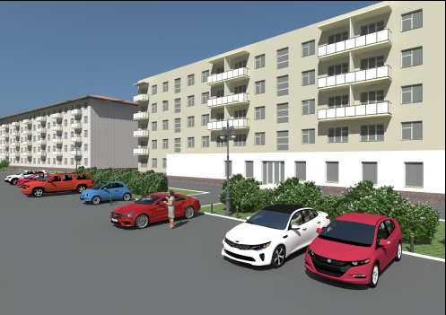

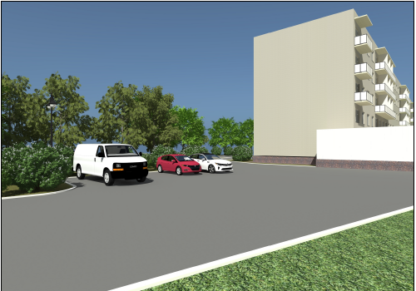

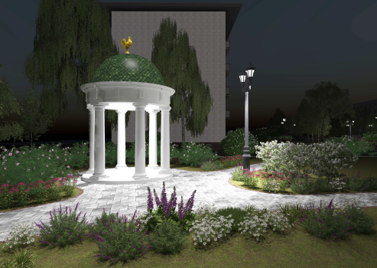

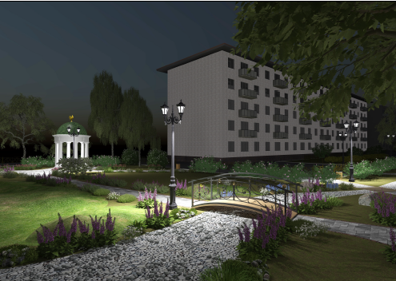

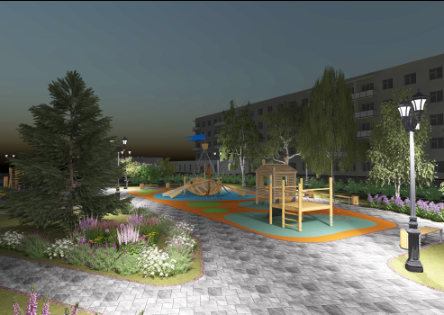

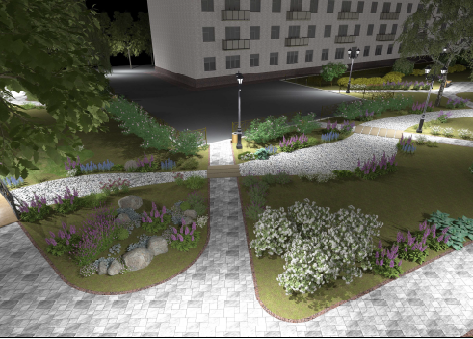

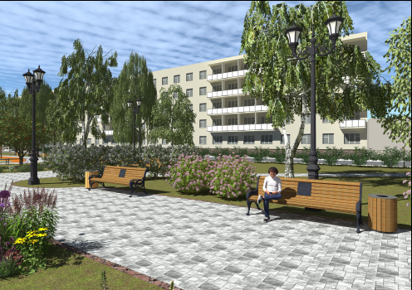

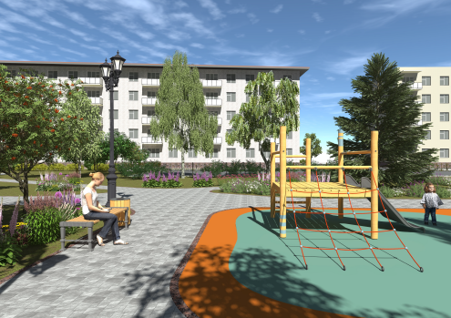

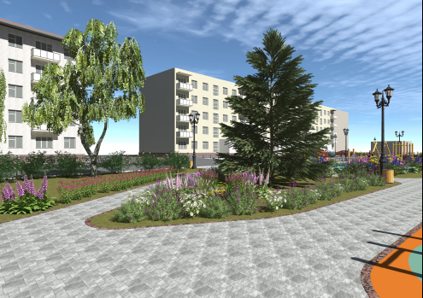

Минимальный перечень:
- устройство гранитной плитки - 1051 кв.м;
- резиновое покрытие детской площадки - 215 кв.м;
- резиновое покрытие спортивной площадки - 216 кв.м;
- установка светильников пешеходной зоны – 30 шт;
- установка светильников зоны парковок – 3 шт;
- установка скамеек - 10 шт;
- установка скамеек для детской и спортивной площадки – 12 шт;
- установка урн - 33 шт.

Дополнительный перечень:
- устройство гравийного (галечного) покрытия для сухого ручья – 174 м;
- устройство бетонных плит для ландшафта, для дорожек - 15 шт;
- установка ограждающих столбиков – 56 шт;
- установка ограждения – 375 п.м;
- установка мостика – 1 шт;
- установка ротонды – 1 шт;
- установка стенда – 2 шт;
- установка скульптуры «Пушкин» - 1 шт;
- установка скульптуры «Золотая рыбка» – 1 шт;
- установка скульптуры «Балда» – 1 шт;
- установка скульптуры «Кот ученый» – 1 шт;
- установка скульптуры «Белочка» – 1 шт;
- установка скульптуры «Золотой петушок» на ротонду – 1 шт;
- установка детского игрового комплекса – 1 шт;
- установка детской площадки – 1 шт;
- установка горки – 1 шт;
- установка спортивного оборудования – 6 шт;

- посадка деревьев (дуб черешчатый – 1 шт., рябина концентра – 12 шт., сирень Аделина обыкновенная – 7 шт., ель зеленая «Черная» – 1 шт.).

Приложение № 2
к постановлению администрации Городского округа «город Ирбит» Свердловской области
от 7 февраля 2024 № 171-ПА

ДИЗАЙН-ПРОЕКТ
благоустройства общественной территории, для проведения рейтингового голосования на территории Городского округа «город Ирбит» Свердловской области, начиная с 2025 года – Благоустройство пешеходной зоны по ул. Елизарьевых от ул. Советская до ул. Первомайская по четной стороне

2024 год
Благоустройство пешеходной зоны по ул. Елизарьевых от ул. Советская до ул. Первомайская по четной стороне
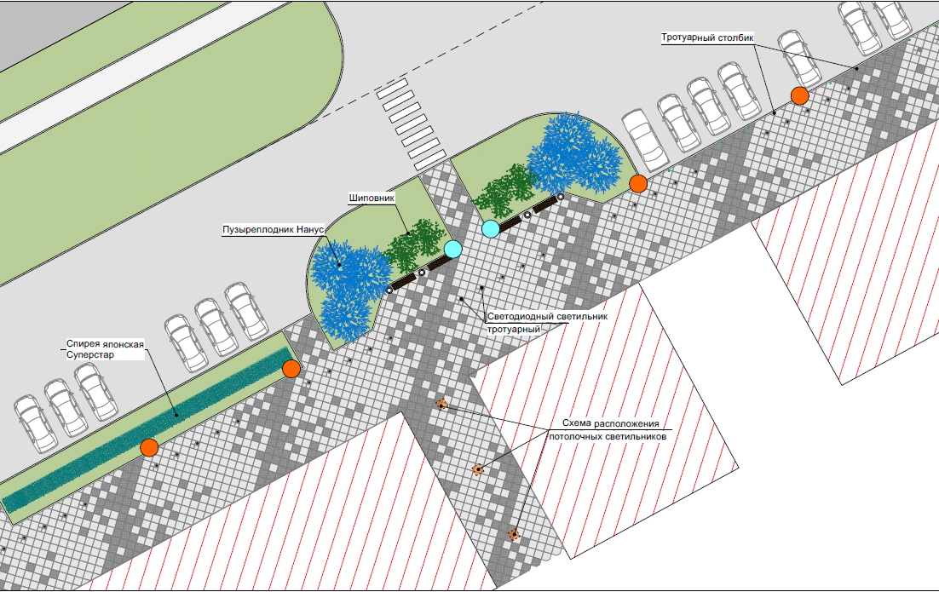

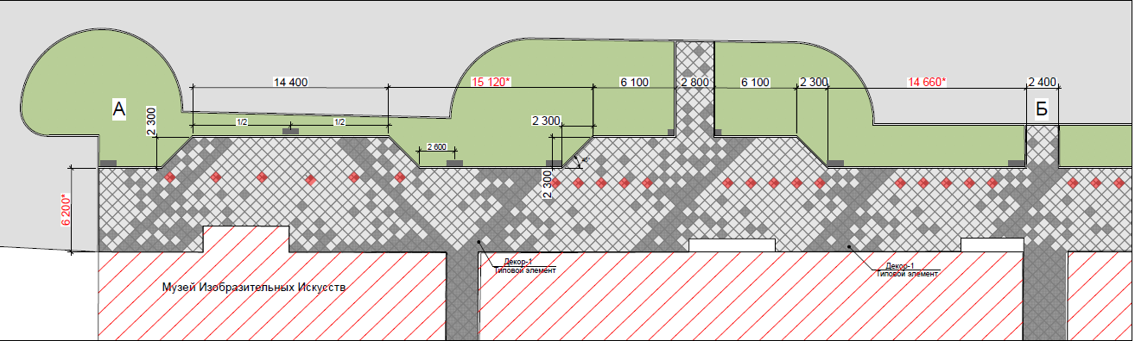
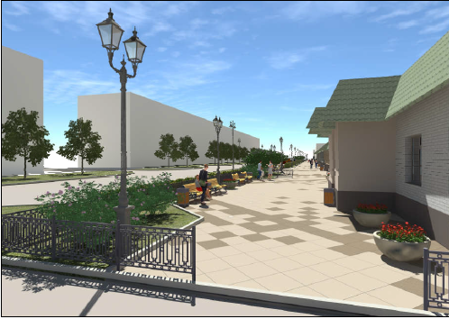
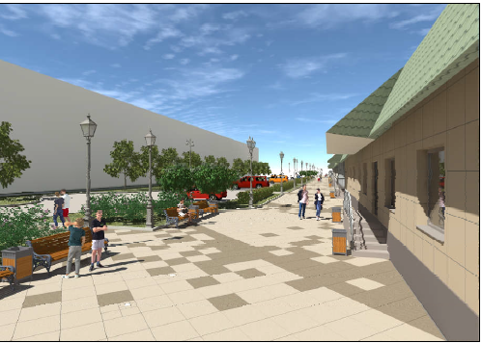
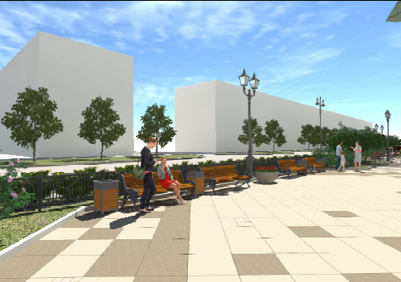
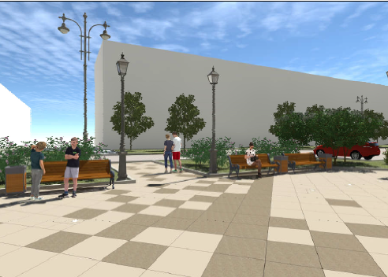
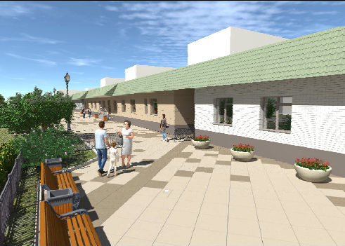
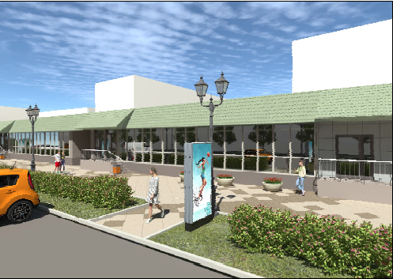

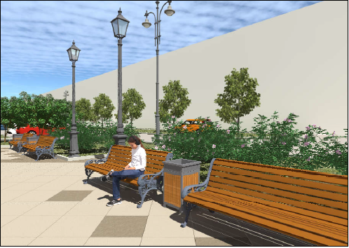
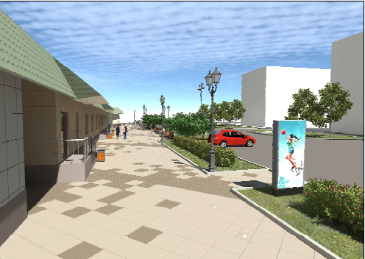
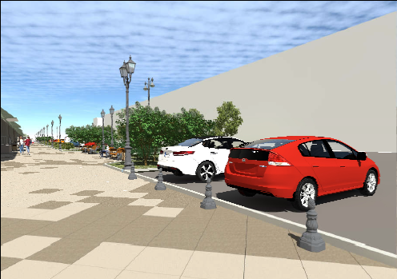
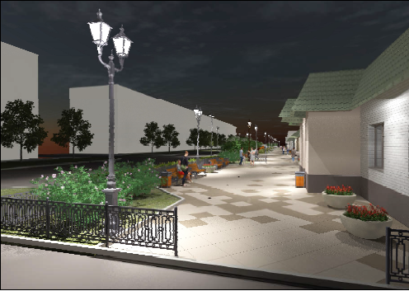
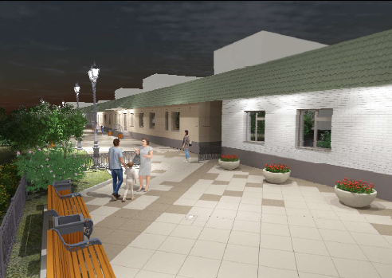
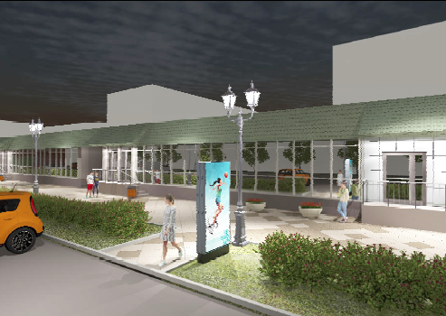
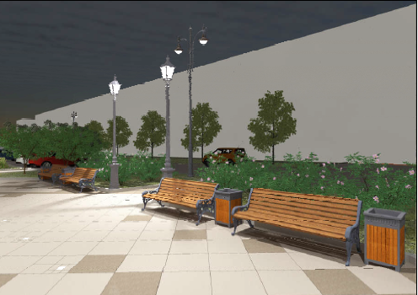
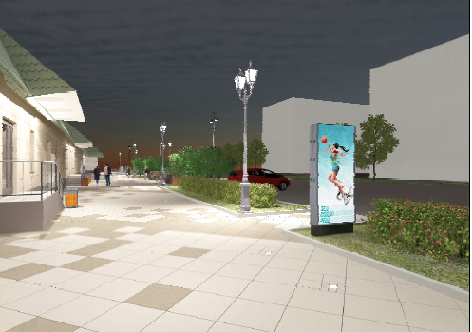
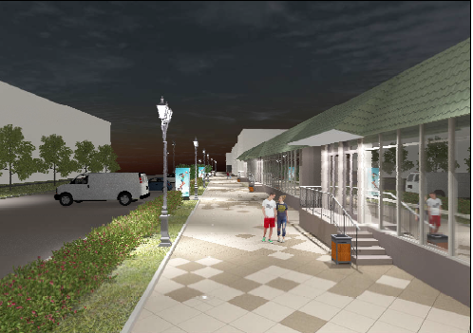

Минимальный перечень:
- устройство тротуарной гранитной плитки – 1920 кв.м;
- установка скамеек - 12 шт;
- установка урн - 21 шт;
- установка тротуарных фонарей – 16 шт;
- установка дорожных фонарей – 7 шт;
- установка тротуарных светильников – 94 шт.

Дополнительный перечень:
- установка ограждения – 38 п.м.,
- установка вазонов – 11 шт;
- установка парковочных столбиков - 25 шт.

